В жизни каждого человека есть «золотая» пора, время, о котором вспоминаешь с теплотой и грустью. Для меня — это студенческие годы.

Абдулбасирова Раисат Камалутдиновна.

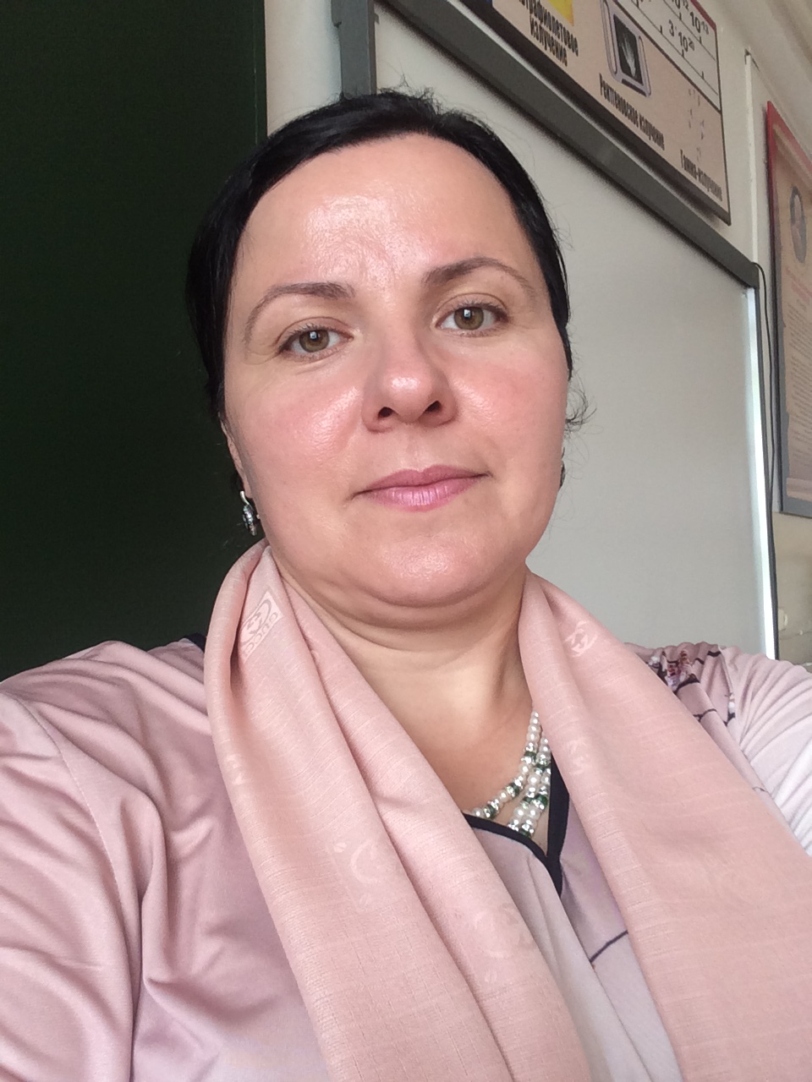

Окончила в 1999 году филологический факультет ДГПУ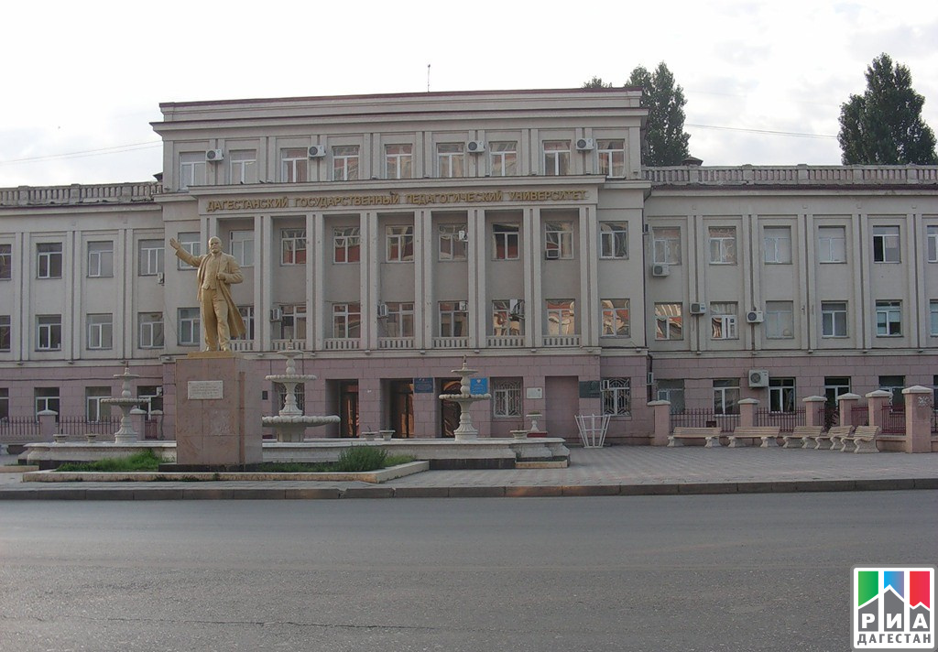

Студенческая жизнь – это молодость, свобода, интересное общение с однокурсниками, веселые приключения, легкое отношение к экзаменам, как к лотерее. И чтобы ее почувствовать в полной мере, надо учиться очно.

Хорошо помню лекции многих преподавателей. Тогда нам давали по многим предметам фундаментальные знания. Со студенческой скамьи у меня остались хорошие подруги, мы дружим до сих пор, несмотря на то, что живем в разных городах, селах.

Сессия — самое напряженное время в семестре. Зачеты, экзамены наваливались на нас внезапно и заставали врасплох. Восстановление конспектов, сдача семинаров и курсовых. Особенно сессия ощущалась в общежитиях.

Жизнь в общаге била ключом. Конспекты лекций гуляли по всем комнатам — прогульщики восстанавливали пропущенные лекции. Для чего? По ним проще готовиться к экзаменам. Да и многие преподаватели требовали конспекты за пропущенные лекции.

На время откладывались развлечения и отдых. Сдавая «хвосты» и получая зачеты клялись со следующего семестра прилежно учиться и не пропускать лекции. Но после сдачи последнего экзамена как-то обещания забывались.

Перед экзаменами, когда становилось понятно, что все билеты не осилить, начиналось изготовление шпаргалок. Библиотека — еще одно место, в котором собирались студенты перед сессией. Дефицитные учебники на руки не давали, ими можно было пользоваться только в читальном зале.

Один из самых уважаемых преподавателей говорил, что он нам дает основу знаний и учит пользоваться технической литературой, чтоб получить ответы на любые вопросы.

Так что справочники стали популярными книгами молодых специалистов.

Я до сих пор помню то необыкновенное чувство радости, ожидания какого-то чуда, которое переполняло нас тогда. Столько лет прошло, а студенческие годы не забываются. Хорошее это было время! За пять лет учебы мы проживали целую жизнь.